МИНИСТЕРСТВО ОБРАЗОВАНИЯ И НАУКИ РЕСПУБЛИКИ БЕЛАРУСЬ
БЕЛОРУССКИЙ НАЦИОНАЛЬНЫЙ ТЕХНИЧЕСКИЙ УНИВЕРСИТЕТ

Факультет информационных технологий и робототехники

Кафедра программного обеспечения информационных систем и технологий
Отчет по лабораторной работе № 3.3

по дисциплине: “Системное программирование”

на тему: “Многозадачность потоков,
автосборка сложных проектов”
Вариант 12,5

Выполнил: студент группы 10701222 Походня Д. А.
Ерченко К. Д.

Принял: ст. пр. Давыденко Н. В.

Минск 2024

Лабораторная работа № 3.3.
Задание 1.
Указание времени
Создайте два обработчика сигнала SIGALRM.
Здесь должны быть объявлены два обработчика для сигнала типа SIGALRM. Логика работы обоих обработчиков одна и та же. Скриншот дан.

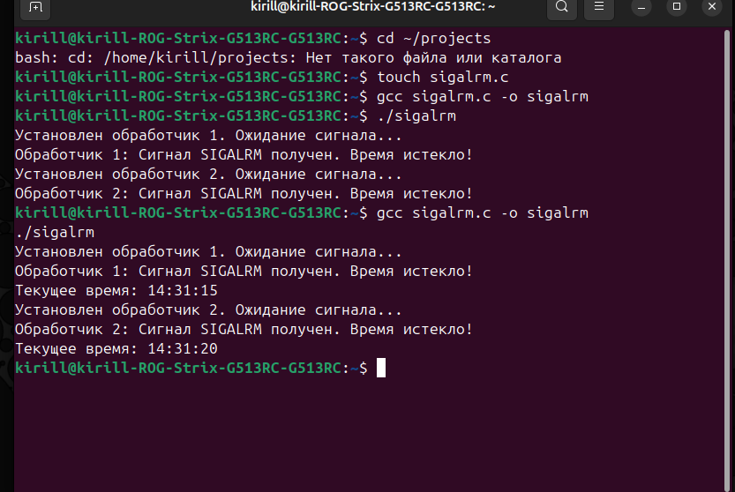

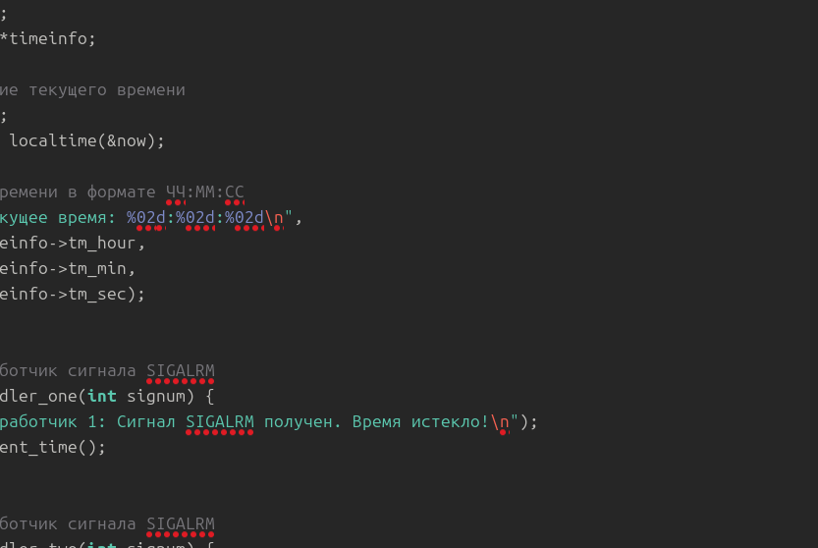

Задание 2.
Игра «Кто быстрее»
Измените последнюю программу так, чтобы она выдавала не время и дату, а счет в игре двух человек. Условно говоря, первый обработчик играет за первого человека, а второй обработчик за второго. Первый обработчик добавляет случайное число к общей переменной, второй – отнимает. Играют до 10 раз. Если в конце игры на счету будет число больше нуля – то выиграл первый игрок, иначе выиграл второй игрок.

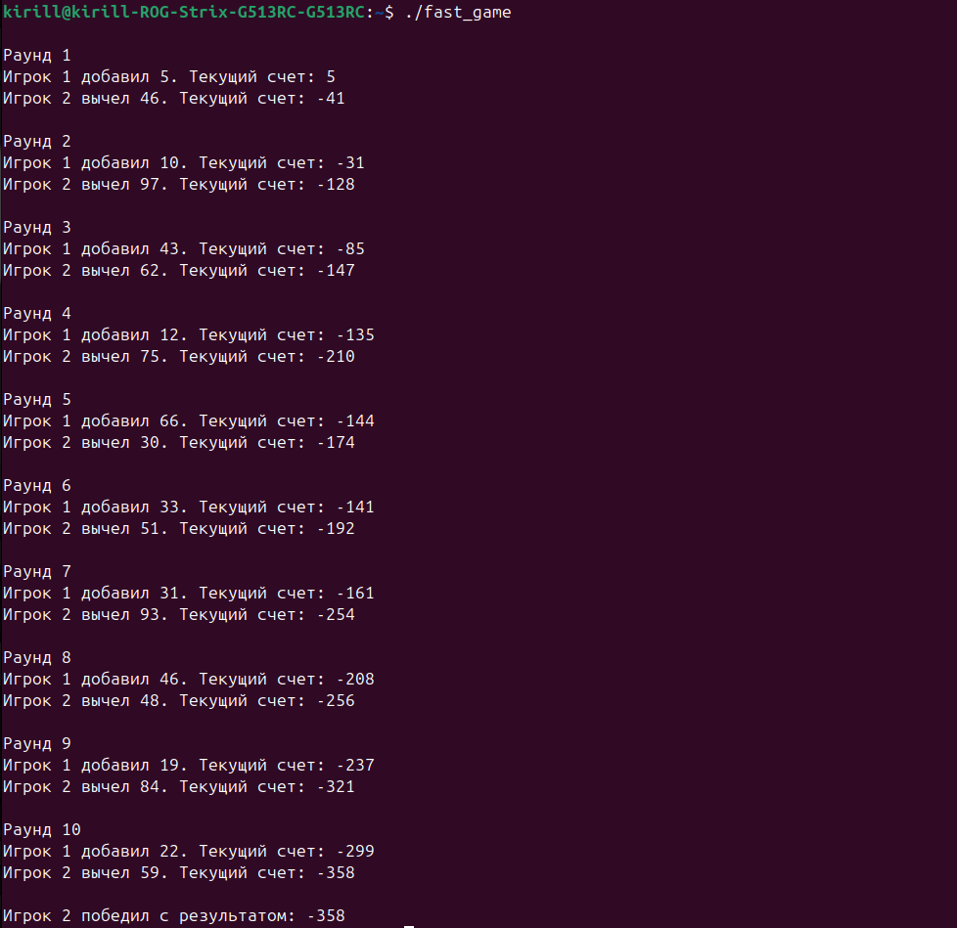
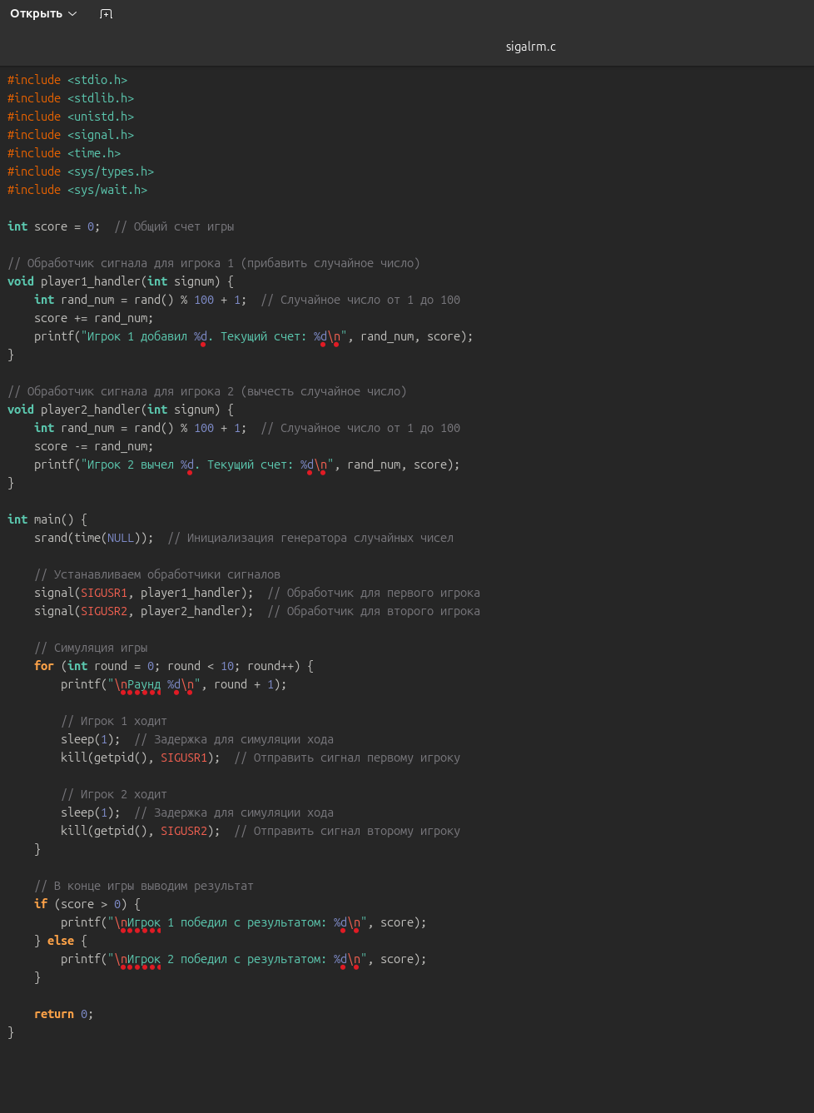

Задание 3.
Задание 3.
Банковский депозит
Представим, что есть клиент банка, который справляется о состоянии своего счета. Клиент посылает запрос (сигнал), банк возвращает ответ (сумма). Допустим, что сумма постепенно растет с каждым вызовом по формуле
X= X+0.1*X
Написать соответствующий код.
Указание – использовать предыдущую программу.

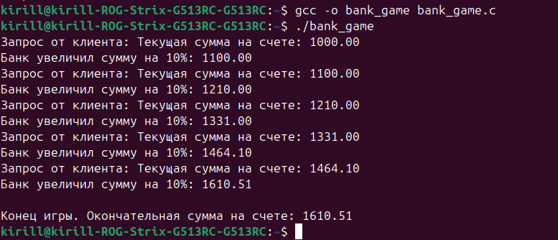

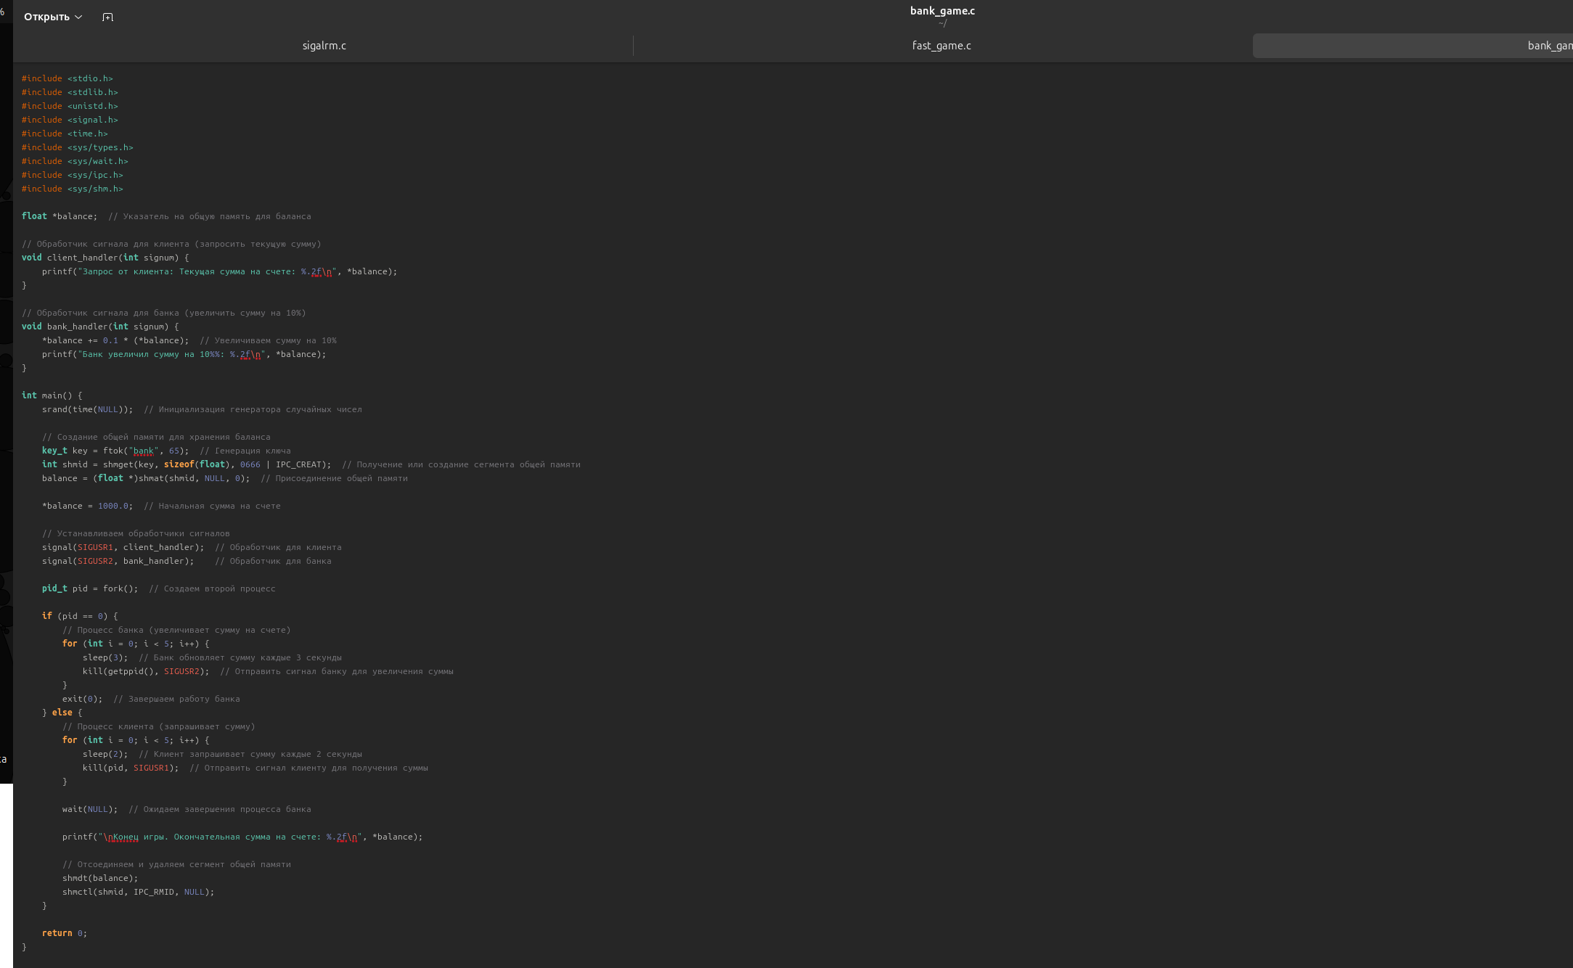
Контрольные вопросы

Вариант 12
Что является идентификатором сигнала?
Идентификатор сигнала:
- Это числовой код, который представляет определённый сигнал. Например, сигнал SIGTERM (завершение процесса) имеет идентификатор 15, а сигнал SIGKILL (неотменяемое завершение) — 9.
- Идентификаторы сигналов используются для указания типа сигнала, который необходимо отправить процессу через команду kill или системный вызов kill().

Вариант 5
Чем отличаются команда kill и системный вызов kill()?
Команда kill:
- Это внешняя утилита в Linux/Unix, предназначенная для отправки сигналов процессам. Например, с помощью команды kill -9 <PID> можно отправить сигнал SIGKILL процессу с определённым идентификатором.
- Она используется в командной строке для взаимодействия с процессами системы.
Системный вызов kill():
- Это функция, доступная в программном коде на языке C и других языках, для отправки сигналов процессам. Она используется внутри программ для управления процессами, например, для завершения процесса или уведомления его о событии.
- Пример вызова: kill(pid, SIGTERM); отправляет сигнал завершения процессу с ID pid.
Основное отличие: kill — это утилита командной строки, а kill() — системный вызов, который используется внутри программ.

